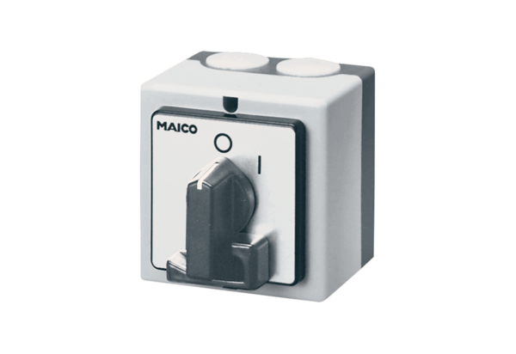Hlavní vypínač HS 3Obsah dodávky: 1 kusSortiment: C
Typové číslo: 0157.0736Výrobce: MAICO

